Wolframalpha
Link naar de simulatie:
https://www.wolframalpha.com/input/?i=gram++10.0+moles+NaOH
Doel van de simulatie:
De leerling kan het aantal gram van een stof bepalen als de hoeveelheid stof is gegeven (mol).
Vertaling van de simulatie:
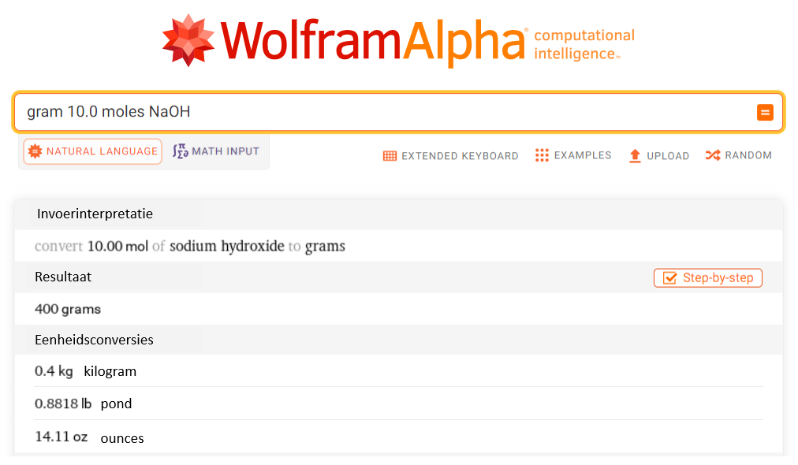
(Je kan de simulatie ook vertalen door op je rechtermuisknop te tikken en de functie ‘Vertalen naar het Nederlands’ te selecteren.)

Werkwijze van de simulatie:
- Lees het vraagstuk en los het op.
- Geef het aantal mol van de stof in. Gebruik hiervoor de oranje balk.
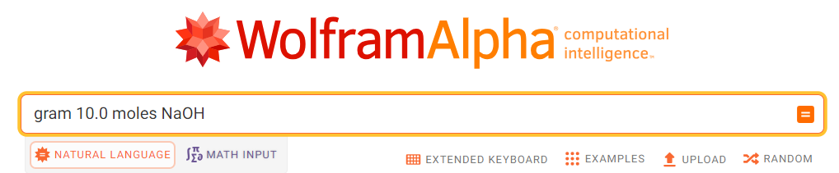
- Controleer bij het vak ‘resultaat’ of jou oplossing overeen komt met die van WolframAlpha.
- Indien jou oplossing foutief, verbeter je deze.
(Indien je de oplossing niet kan vinden kan je de methode stap bij stap raadplegen door op ‘Step-by-step’ te klikken.)
LET OP: De molaire massa van de simulatie en jouw berekening kan verschillen, waardoor je een andere waarde uitkomt. Dit kan je controleren door op ‘Step-by-step’ te klikken.
De leerinhoud van de simulatie:
- De kennismakingsstap
Verander het aantal mol van de stof en kijk het resultaat verandert. Doe dit 2 keer. Hiervoor krijg je een 2 tal minuten.
- De inoefenstap (Deze wordt klassikaal opgelost.)
Hoeveel gram NaOH komt overeen met 5 mol?
Gegeven: n NaOH = 5 mol
Gevraagd: m NaOH = ?
Oplossing:
M NaOH = 23,0 + 1,0 + 16,0 = 40,0 g/mol
n = m/M
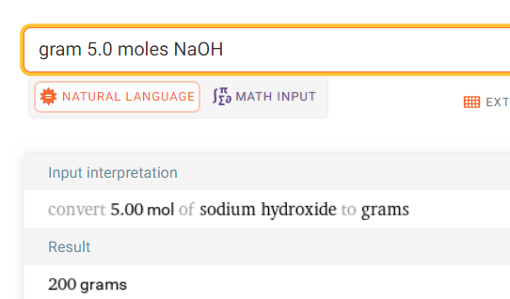
m = n * M = 5 * 40,0 = 200 g
5 mol NaOH komt overeen met 200 g.
Komt de massa uit de opgave overeen met deze in de simulatie?
Ja.

- De uitdagende stap (Deze wordt individueel opgelost.)
- Hoeveel gram MgCl₂ komt overeen met 2,1 mol?
Gegeven: n MgCl₂ = 2,1 mol
Gevraagd: m MgCl₂ = ?
Oplossing:
M MgCl₂ = 24,3 + (35,5 *2) = 95,3 g/mol
n = m/M
m = n * M = 2,1 * 95,3 = 200,13 g
2,1 mol MgCl₂ komt overeen met 200 g.
Komt de massa uit de opgave overeen met deze in de simulatie?
Ja.
- Hoeveel gram NaCl komt overeen met 2,7 mol?
Gegeven: n NaCl= 3,4 mol
Gevraagd: m NaCl = ?
Oplossing:
M NaCl = 23,0 + 35,5 = 58,5 g/mol
n = m/M
m = n * M = 2,7 * 58,5 = 157,75 g
2,7 mol NaCl komt overeen met 158 g.
Komt de massa uit de opgave overeen met deze in de simulatie?
Ja.

- Hoeveel gram LiOH komt overeen met 4 mol?
Gegeven: n LiOH = 4 mol
Gevraagd: m LiOH = ?
Oplossing:
M LiOH = 6,9 + 16,0 +1,0 = 23,9 g/mol
n = m/M
m = n * M = 4 * 23,9 = 95,6 g
4 mol LiOH komt overeen met 96 g.
Komt de massa uit de opgave overeen met deze in de simulatie?
Ja.
- Hoeveel gram KCl komt overeen met 3,2 mol?
Gegeven: n KCl = 3,2 mol
Gevraagd: m KCl = ?
Oplossing:
M KCL = 39,1 +35,5 = 74,6 g/mol
n = m/M
m = n * M = 3,2 * 74,6 = 238,72 g
3, 2 mol KCl komt overeen met 239 g.
Komt de massa uit de opgave overeen met deze in de simulatie?
Ja.
Conclusie en synthese:
Teken de driehoek die jouw in staat stelt om de gebruikte formule van dit werkblaadje om te vormen.
